УКРАЇНА
ЖИТОМИРСЬКА МІСЬКА РАДА
ВИКОНАВЧИЙ КОМІТЕТ

РІШЕННЯ

від _________________ № ________
м. Житомир

Про проведення в м. Житомирі командного
пробігу «Забіг єдності. Поліція передає естафету»

Відповідно до цільової програми «Житомирська міська об’єднана територіальна громада – територія розвитку фізичної культури і спорту на 2021-2024 роки», згідно листа неурядової організації «Сучасний формат» від 12.05.2021 №115 щодо співучасті у проведенні в м. Житомирі командного пробігу «Забіг єдності. Поліція передає естафету», з метою популяризації здорового способу життя серед мешканців, відповідно до статей 32, 38 Закону України «Про місцеве самоврядування в Україні», виконавчий комітет міської ради

ВИРІШИВ:

1. Управлінню у справах сім’ї, молоді та спорту міської ради, управлінню культури міської ради спільно з управлінням Міністерства внутрішніх справ України в Житомирській області, за згодою з неурядовою організацією «Сучасний формат» забезпечити проведення 12 червня 2021 року у м. Житомирі командного пробігу «Забіг єдності. Поліція передає естафету».
2. Рекомендувати Управлінню патрульної поліції в Житомирській області Департаменту патрульної поліції України встановити пости патрульної поліції в м. Житомирі на перехрестях вулиць (за маршрутом згідно з додатком) та забезпечити перекриття бульвару Старий, ділянки вулиці Велика Бердичівська (від перехрестя з вул. Театральна до перехрестя з вул. Шевченка) і ділянки вулиці Пушкінська (від перехрестя з вул. Чорновола до перехрестя з бульваром Новий) на час проведення заходу 12 червня 2021 року з 9.00 до 11.30 години.
3. Управлінню комунального господарства міської ради, управлінню транспорту і зв’язку міської ради організувати роботу щодо приведення бульвару Старий, вулиці Велика Бердичівська до належного санітарного стану.
4. Комунальному підприємству «ЕМЗО «Міськсвітло» Житомирської міської ради встановити дорожні знаки «В’їзд заборонено» на час проведення
2

заходу 12 червня 2021 року (за маршрутом згідно з додатком).
5. Управлінню транспорту і зв’язку міської ради внести зміни в рух автотранспорту відповідно до плану проведення командного пробігу «Забіг єдності. Поліція передає естафету», забезпечити перекриття та координацію дорожнього руху та інформувати мешканців міста про зміни руху транспорту.
6. Управлінню патрульної поліції в Житомирській області Департаменту патрульної поліції України забезпечити охорону громадського правопорядку під час проведення акції.
7. Управлінню по зв’язках з громадськістю міської ради інформувати населення міста через засоби масової інформації про підготовку та хід проведення командного пробігу «Забіг єдності. Поліція передає естафету».
8. Контроль за виконанням цього рішення покласти на заступників міського голови з питань діяльності виконавчих органів ради згідно з розподілом обов'язків.

Міський голова Сергій СУХОМЛИН

Додаток
до рішення міськвиконкому
___________ № _______

Схема маршруту командного пробігу «Забіг єдності. Поліція передає естафету»

Старт: бульвар Старий (перед будівлею управління Міністерства внутрішніх справ України в Житомирській області) – вул. Велика Бердичівська (розворот перед вул. Шевченка) – вул. Велика Бердичівська (розворот перед вул. Театральна) бульвар Старий – Фініш (перед будівлею управління Міністерства внутрішніх справ України в Житомирській області).
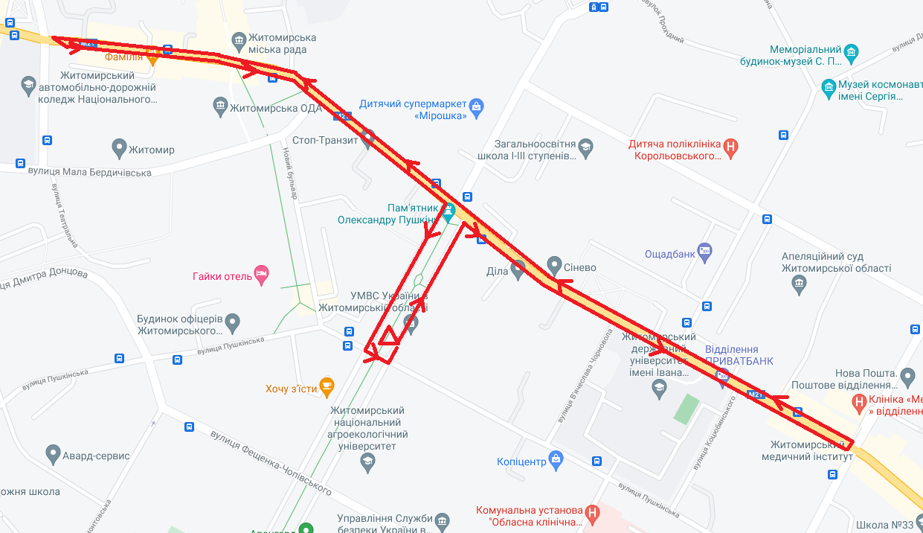

Начальник управління у справах
сім'ї, молоді та спорту міської ради Ірина КОВАЛЬЧУК

Керуючий справами Ольга ПАШКО

